Оглавление

1. Понятие проекта и его свойства. 1

2. Жизненный цикл проекта. Результат проекта. 2

3. Основы планирования 3

Составляющие проектного плана 3

4. Управляемые параметры проекта. Задачи управления проектом. 5

Управляемыми параметрами проекта являются: 5

5. Методология сетевого планирования и управления. Структурное планирование. 6

6. Методология сетевого планирования и управления. Календарное планирование. 6

7. Методология сетевого планирования и управления. Оперативное управление. 6

8. Программные продукты для управления проектами. 7

**CИСТЕМЫ УПРАВЛЕНИЯ ПРОЕКТАМИ**

## Понятие проекта и его свойства.

Проект — это работы, планы, мероприятия и другие задачи, направленные на создание нового продукта (устройства, работы, услуги).

Отличие проекта от повседневной операционной деятельности состоит в наличии у проекта уникальной цели и временных ограничений. Повседневные операции выполняются постоянно, имеют повторяющийся характер, в то время как «проекты являются временными и уникальными».

«Проекты являются средством организации операций, которые не могут быть проведены в рамках обычной деятельности организации. Таким образом, проекты часто используются в качестве средства выполнения стратегического плана организации» (1).

Выполнение проекта составляет проектную деятельность, которая включает:

1. проведение управленческих мероприятий (проектное управление). Достигается на основе использования, в том числе, принципов и методов управления проектом, являющегося частью системы менеджмента предприятия, универсальной для решения разных производственных задач;
2. решение специализированной задачи: разработка продукции для заказчика.
3. решение внутренних производственных задач (повышение качества продукции, повышение эффективности организации труда, оптимизация финансовых потоков).

Характеристики проекта:

Временность — любой проект имеет четкие временные рамки (это не относится к его результатам); в случае, если таких рамок не имеется, деятельность называется операцией и может длиться сколь угодно долго.

Уникальные продукты, услуги, результаты — проект должен порождать уникальные результаты, достижения, продукты; в противном случае такое предприятие становится серийным производством.

Последовательная разработка — любой проект развивается во времени, проходя через определённые ранее этапы или шаги, но при этом составление спецификаций проекта строго ограничивается содержанием, установленным на этапе начала.

«Управление проектами – это приложение знаний, навыков, инструментов и методов к операциям проекта для удовлетворения требований, предъявляемых к проекту. Управление проектами выполняется с помощью применения и интеграции процессов управления проектами: инициации, планирования, исполнения, мониторинга и управления, завершения» (2).

В управление проектом входит:

* Определение требований
* Установка четких и достижимых целей
* Уравновешивание противоречащих требований по качеству, содержанию времени и стоимости
* Коррекция характеристик, планов и подхода в соответствии с мнением и ожиданиями различных участников проекта».
* Итак, управление проектом состоит в планировании, организации и управлении задачами и ресурсами для достижения цели проекта и контроле стратегии реализации проекта

## Жизненный цикл проекта. Результат проекта.

Жизненный цикл проекта – это промежуток времени между моментами его начала и завершения. Он делится на четыре фазы.

**1**.Концептуальная фаза. Включает формулирование целей, анализ инвестиционных возможностей, обоснование осуществимости (технико-экономическое обоснование) и планирование проекта.

**2**.Фаза разработки проекта. Включает определение структуры работ и исполнителей, построение календарных графиков работ, бюджета проекта, разработку проектно-сметной документации, переговоры и заключение контрактов с подрядчиками и поставщиками.

**3**.Фаза выполнения проекта. Включает работы по реализации проекта, в том числе строительство, маркетинг, обучение персонала и т.п.

**4**.Фаза завершения проекта. Включает в общем случае приемочные испытания, опытную эксплуатацию и сдачу проекта в эксплуатацию.

Результат проекта – это некоторая продукция или полезный эффект, создаваемые в ходе реализации проекта.

В качестве результата, в зависимости от цели проекта, могут выступать:

1. научная разработка
2. новый технологический процесс
3. программное средство, строительный объект
4. реализованная учебная программа
5. реструктурированная компания
6. сертифицированная система качества

## Основы планирования

### Составляющие проектного плана

План проекта представляет собой модель, описывающую реальный проект в терминах задач, ресурсов, сроков, затрат. Что означают эти термины ?

**Задача** *(task)* - деятельность, осуществляемая в рамках проекта, для достижения определенного результата. Задачи являются основными блоками, из которых строится любой проект, они представляют работу, которую нужно выполнить для достижения поставленной цели. Во всем проекте набор задач характеризуется их логической последовательностью, а каждая задача - длительностью и требованиями к ресурсам. Ресурсы – исполнители, оборудование и материалы, необходимые для выполнения задачи.

**Назначения** – связь конкретной задачи с ресурсами, выделенными для ее выполнения.

Проект, как правило, содержит большое количество задач, поэтому весь набор задач необходимо представить в виде укрупненных групп, логически связанных между собой. Так формируются суммарные задачи (фазы)

**Суммарная задача** *(фаза, summary task)* – состоит из нескольких задач. Результат фазы обобщает (суммирует) результаты задач, входящих в нее. Суммарная задача может содержать в себе как задачи, так и другие суммарные задачи.

**Веха** *(milestone)* – задача, достижение результата которой особенно важно для проекта. Вехой может быть завершающая задача фазы. Как правило, веха используется для обозначения окончания основных этапов проекта.

**Трудозатраты** *(work)* – для задач: объем работ (в единицах рабочего времени) необходимый ресурсу (исполнителю) для выполнения задачи.

**Длительность задачи** (duration) – время, которое запланировано для работы над задачей.

Трудозатраты отличаются от длительности задачи. Ресурсу может потребоваться 24 часа на выполнение задачи, а длительность задачи – 8 часов. Это означает, что на выполнение данной задачи необходимо назначить не менее трех исполнителей.

После установления списка задач проекта, длительностей задач, необходимо указать, как задачи взаимосвязаны друг с другом, их логическую зависимость.

**Зависимости и связи**  - определяют логику связи одной задачи с другой, показывая, как одна задача влияет на другую. Например, задача №2 начинается только когда закончится задача №1, или задача №1 и задача №2 начинаются обязательно в одно время.

Создание назначений, т.е. назначение ресурсов на задачи, помогает решить ряд проблем планирования:

Определить конкретных сотрудников, ответственных за выполнение задачи, этапа и т.д.

Контролировать объем работы, произведенной сотрудниками или оборудованием, назначенными на задачу, или контролировать объем материалов, использованных для выполнения задачи.

Составлять более гибкое расписание задач.

Перераспределять ресурсы для оптимизации загрузки персонала (сотрудников) и оборудования.

Произвести расчет времени, необходимого для выполнения задач, стоимость использования ресурсов для выполнения задач, для выполнения всего проекта

Проектный треугольник

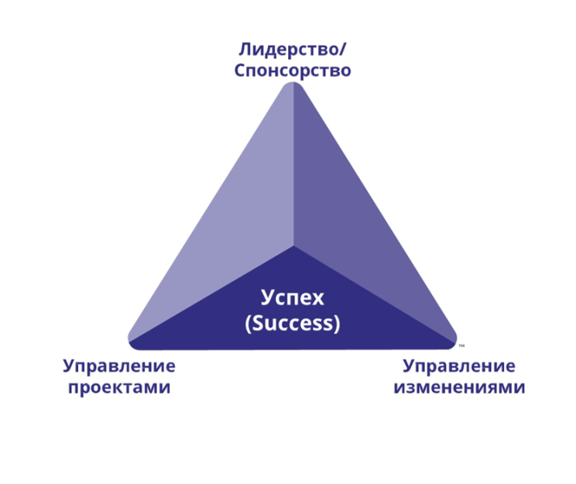

Проект существует для достижения определенного конкретного результата в рамках временных и бюджетных ограничений. Какое влияние оказывают ограничения на планирование проекта? Временные ограничения могут затрагивать дату начала проекта или дату его окончания, могут существовать временные ограничения на выполнение отдельных задач или привязка задач к конкретным датам; ограничения влияют на выделяемые для проекта ресурсы, на затраты; ограничением являются требования к уровню качества.

Такие важные параметры проекта как содержание проекта, время и стоимость связаны между собой. Изменение значения одного из этих параметров вызывает изменение значений двух других. Например, при увеличении объема работ увеличивается стоимость и (или) длительность. Тройку «объем работ, время, стоимость» называют «тройным ограничением» или «проектным треугольником». Это одна из простых моделей, показывающая взаимозависимость характеристик проекта.

«Тройное ограничение» «приходится учитывать при согласовании разнообразных требований проекта. Качество исполнения проекта зависит от уравновешивания этих трех факторов. Проекты с высоким качеством организации дают требуемый продукт, услугу или результат, соответствующие содержанию проекта, вовремя и в пределах установленного бюджета. Взаимоотношения между этими факторами таково, что, если один из этих факторов изменится, то с большой долей вероятности будет затронут как минимум еще один фактор» (3).

## 4. Управляемые параметры проекта. Задачи управления проектом.

### Управляемыми параметрами проекта являются:

1. объемы и виды работ;
2. стоимость, издержки, расходы по проекту;
3. временные параметры, включающие сроки, продолжительности и резервы выполнения работ и этапов проекта, а также взаимосвязи между работами;
4. ресурсы, требуемые для осуществления проекта, в том числе человеческие или трудовые, финансовые, материально-технические, а также ограничения по ресурсам;
5. качество проектных решений, применяемых ресурсов, компонентов проекта и прочее.

**Задачами управления проекта являются:**

1. определение цели проекта и проведение его обоснования;
2. создание структуры проекта (подцели, основные этапы работы, которые предстоит выполнить);
3. определение необходимых объемов и источников финансирования;
4. подбор команды исполнителей, подготовка и заключение контрактов со сторонними исполнителями;
5. определение сроков выполнения проекта;
6. составление графика его реализации:
7. расчет необходимых для проекта материальных ресурсов, заключение контрактов с поставщиками;
8. расчет сметы и бюджета проекта:
9. планирование и учет рисков;
10. обеспечение контроля за ходом выполнения проекта.

## 5. Методология сетевого планирования и управления. Структурное планирование.

Сетевое планирование - это комплекс графических и расчетных методов организационных мероприятий, обеспечивающих моделирование, анализ и динамическую перестройку плана выполнения сложных проектов и разработок. Характерной особенностью таких проектов является то, что они состоят из ряда отдельных, элементарных работ. Они обусловливают друг друга так, что выполнение некоторых работ не может быть начато раньше, чем завершены некоторые другие.

Основная цель сетевого планирования и управления - сокращение до минимума продолжительности проекта.

Задача сетевого планирования и управления состоит в том, чтобы графически, наглядно и системно отобразить и оптимизировать последовательность и взаимозависимость работ, действий или мероприятий, обеспечивающих своевременное и планомерное достижение конечных целей.

**Методы сетевого планирования:**

Детерминированные сетевые методы: [Диаграмма Ганта](http://ru.wikipedia.org/wiki/Диаграмма_Ганта), [Метод критического пути](http://ru.wikipedia.org/wiki/Метод_критического_пути) (МКП)

Вероятностные сетевые методы: Неальтернативные (Метод статистических испытаний ([метод Монте-Карло](http://ru.wikipedia.org/wiki/Метод_Монте-Карло)), Метод оценки и пересмотра планов (ПЕРТ, [PERT](http://ru.wikipedia.org/wiki/PERT))) Альтернативные (Метод графической оценки и [анализа](http://ru.wikipedia.org/wiki/Анализ) ([GERT](http://ru.wikipedia.org/wiki/GERT))).

Структурное планирование заключается в разбиении проекта на этапы и работы, оценки их длительности, определении последовательности их выполнения. Результатом структурного планирования является сетевой график работ, который используется для оптимизации проекта по длительности.

## 6. Методология сетевого планирования и управления. Календарное планирование.

Календарное планирование заключается в составлении временной диаграммы работ и распределении между работами трудовых ресурсов (исполнителей). Результатом календарного планирования является диаграмма Ганта, графически отображающая периоды выполнения работ на оси времени. На этом этапе может выполняться оптимизация ресурсов и бюджета проекта.

## 7. Методология сетевого планирования и управления. Оперативное управление.

Оперативное управление состоит в регулярном сопоставлении фактического графика работ с плановым. Результатом серьезных отклонений является принятие решений об изменении первоначального структурного или календарного плана.

## 8. Программные продукты для управления проектами.

На рынке в настоящее время наиболее популярными являются несколько систем управления проектами.

1. Microsoft Office Project – это комплексное решение корпорации Microsoft по управлению корпоративными проектами, которое позволяет управлять проектами любой сложности .
2. Open Plan (разработчик WelcomSoftwareTechnology, сейчас Deltek) обеспечивает полномасштабное мультипроектное управление, планирование по методу критического пути и оптимизацию использования ресурсов в масштабах предприятия.
3. Rillsoft Project предназначен для расчета оптимального календарного плана работ, контроля, анализа и управления проектом.
4. Merlin является лидирующим профессиональным программным продуктом в сфере управления проектами для системы Mac OS X.
5. С помощью OmniPlan можно планировать дела, составлять диаграммы Ганта, отслеживать выполнение проектов, составлять отчеты и многое другое.

# Список литературы

1. **В.В, Степанова.** *"Элюстрация".* г.Витебск : б.н., 12.12.2020.

2. **В.В., Степанова.** *"Картинки".* г.Витебс : б.н., 21.03.2021.

3. —. *"Фон".* г.Витебск : б.н., 31.04.2022.